Санкт-Петербургский национальный исследовательский университет информационных технологий, механики и оптики

Мегафакультет компьютерных технологий и управления

Факультет программной инженерии и компьютерной техники



Лабораторная работа №3   
по программированию

Вариант: 315896

Группа: P3114

Студент: Лагус

Максим Сергеевич

Преподаватель: Письмак Алексей Евгеньевич

г. Санкт-Петербург

Сентябрь, 2021

**Текст задания**

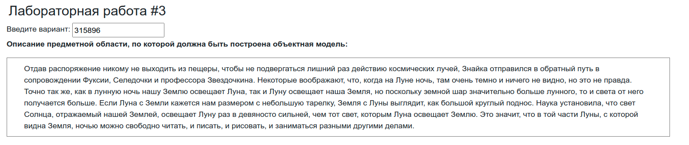

**Диаграмма классов объектной модели**

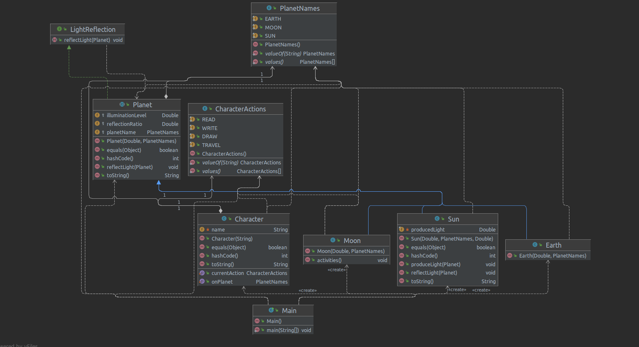

**Исходный код программы**

<https://github.com/Kaladin13/itmo_1_course/tree/main/prog_labs/laba_3_programming/laba_3/src>

**Вывод программы**

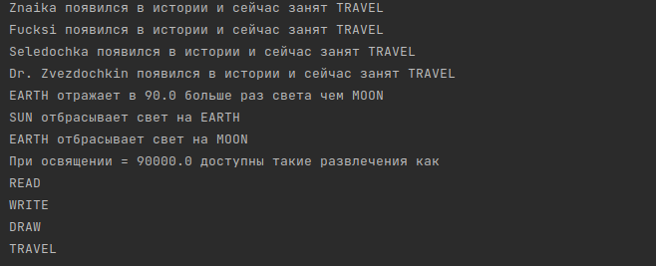

**Вывод**

Я познакомился с принципами SOLID. Прикольные.